 | МИНИСТЕРСТВО ОБРАЗОВАНИЯ И НАУКИ РОССИЙСКОЙ ФЕДЕРАЦИИ  Федеральное государственное бюджетное образовательное учреждение  высшего образования  САМАРСКИЙ ГОСУДАРСТВЕННЫЙ ТЕХНИЧЕСКИЙ УНИВЕРСИТЕТ

Институт автоматики и информационных технологий
Кафедра «Информатика и вычислительная техника»

ОТЧЕТ
о выполнении лабораторной работы №5
по дисциплине «Мультиагентные системы»
по теме «Выявление и разрешение конфликтов в расписании»

Преподаватель |  |  | 22.10.2026 | В.Б. Ларюхин
Преподаватель |  |  | (дата)  22.10.2026 | (инициалы, фамилия)  А.В. Галицкая
 |  |  | (дата) | (инициалы, фамилия)
Студент | 119 |  | 22.10.2026 | А.Д. Турнаев
 | (группа) |  | (дата) | (инициалы, фамилия)

Самара 2026 г.

Цель работы
Научить систему выявлять конфликты за место в расписании, формировать размещение с вытеснением более дешевого заказа и корректно перепланировать уступающий заказ.

Подготовка сценария
Создан файл «Исходные данные_конфликт.xlsx». На листе курьеров оставлен один Лермонтов М. Ю. со скоростью 5 и ставкой 5. Веса получения, доставки и стоимости: 0,2; 0,3; 0,5. Прочие оценки ЛР4 сохранены, но имеют нулевой вес.
В исходном проекте нет эталонного конфликтного Excel и коммита 2e6813e. Поэтому создан собственный сценарий с одним Лермонтовым М. Ю. и скоростью 5. Числа 129,45 и 108,65 относятся к данным эталона и здесь не воспроизводятся; результаты собственного сценария не выдаются за эталонные.

Выявление и применение конфликта
get_conflicts возвращает пересечения действий, исключая ожидание и пустые интервалы. get_all_order_records собирает все записи заказа; сводка включает минимальное начало, максимальный конец и сумму стоимости. Для одиночного вытеснения выбирается самый дешевый конфликтующий заказ с ценой ниже цены нового.
Новый маршрут начинается в точке и времени выхода за вытесняемым заказом. Вариант не должен пересекать другие действия или нарушать пространственную непрерывность. Он оценивается вместе с asap и jit через линейную свертку из ЛР4.
В отличие от удаления только пересекающихся записей в примере методички, удаляются все записи уступающего заказа. Изменения выполняются в копии расписаний. Отказ при размещении или согласовании восстанавливает черновик перед попыткой; реальные расписания до согласия не меняются.

Перепланирование и согласие
Добавлены REMOVE_ORDER и подписка на него. При обычном вытеснении без согласования заказ очищает прежние варианты и повторяет опрос. В режиме согласования он сначала ищет новое место в черновике и только после успешного переезда освобождает прежнее. Поиск нового места и ответы видны в журнале.

Диаграмма последовательности
Новый заказ согласует уступку с вытесняемыми заказами. При новом конфликте поиск продолжается рекурсивно. При отказе одного участника выполняется откат всей попытки.
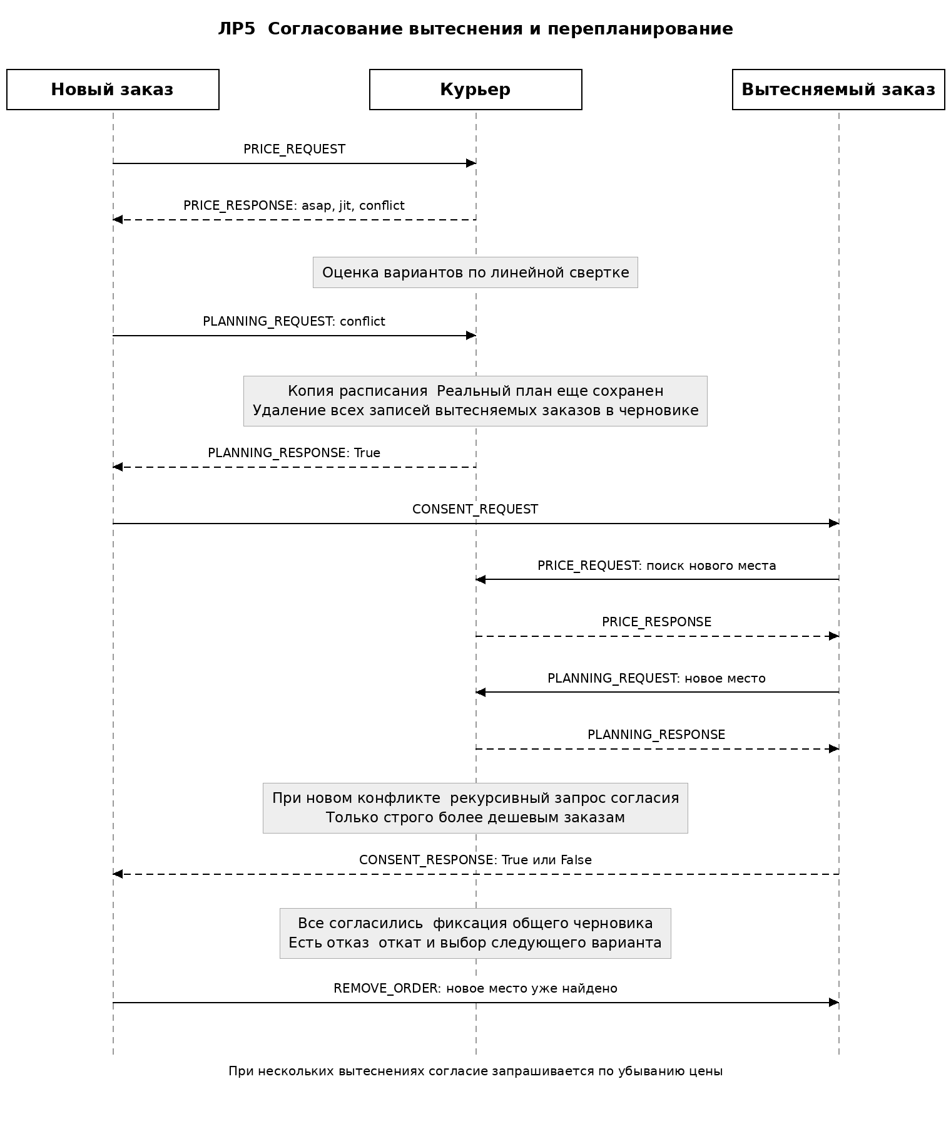
Рисунок 1 Переговоры и фиксация согласованного перепланирования

Результаты двух прогонов
Режим | Стоимость | Назначено | В окне | Вытеснений
До | 50.0 | 3 | 2 | 0
После | 40.0 | 3 | 3 | 1
Оба прогона используют одинаковые данные и порядок заказов. Стоимость — сумма стоимости действий. Попадание доставки в окно определяется как завершение между желаемыми временами получения и доставки включительно. Расписания с координатами приложены в CSV.
Режим | Заказ | Курьер | Начало | Доставка | Цена
До | 1 | Лермонтов | 0 | 2 | 10
До | 2 | Лермонтов | 2 | 4 | 10
До | 3 | Лермонтов | 4 | 10 | 30
После | 1 | Лермонтов | 0 | 2 | 10
После | 3 | Лермонтов | 2 | 6 | 20
После | 2 | Лермонтов | 6 | 8 | 10
«Доставка документов» завершалась в момент 10 при желаемом сроке 7. Вариант conflict размещает ее вместо заказа 2, доставка завершается в момент 6. Заказ 2 соглашается переехать: новое завершение 8 раньше его срока 10. Стоимость уменьшилась с 50 до 40, то есть на 20%, доставок в окне стало 3 вместо 2.

Самостоятельная работа
1. Флаг multiple=True разрешает группу вытеснений. Согласие запрашивается по убыванию цены. Демонстрация показывает одновременное вытеснение двух заказов.
2. CONSENT_REQUEST и CONSENT_RESPONSE реализуют запрос уступки. Согласие дается, только если найден вариант с доставкой не позднее желаемого срока. При уменьшении срока заказа 2 до 5 получен один отказ, выполненных вытеснений нет.
3. Уступающий сначала ищет новое место в общем черновике, при необходимости запрашивая согласие следующего заказа. Отдельный пример дает два уровня переговоров и два вытеснения. Строго убывающие цены и исключение предков предотвращают круговые уступки.

Ответы на контрольные вопросы
1. Какие конфликты могут возникать в расписании.
Заказы могут претендовать на один интервал одного курьера, превышать его ограничения по типу, массе или объему, нарушать желаемые сроки. В ЛР5 разбирается пересечение действий курьера по времени. Ожидание и записи нулевой длительности не считаются занятым интервалом.
2. Как разрешать конфликты заказов и ресурсов.
Можно выбрать другого курьера, другое время, перенести заказ в хвост или вытеснить менее дорогой заказ. Здесь новый заказ оценивает вариант conflict, а уступающий сначала ищет новое место и дает согласие. Возможны несколько уступающих заказов и рекурсивная цепочка переговоров.
3. Зачем быстро строить первое расписание.
Первый допустимый план уже позволяет начать работу и дает базу для последующего улучшения. Полный перебор перестановок до получения первого результата может занять слишком много времени. Затем локальные переговоры пересматривают наиболее неудобные назначения.
4. Каковы условия останова.
В этой реализации каждый агент перебирает конечный список предложений. В рекурсивной цепочке цена вытесняемого заказа строго меньше цены вытесняющего, предки цепочки исключаются. При отсутствии нового места возвращается отказ и выполняется откат. После обработки всех запросов обмен завершается. Это остановка учебного протокола, а не доказательство конкурентного равновесия.
5. Преимущества и ограничения распределенных алгоритмов.
Агенты принимают локальные решения и могут перестраивать уже существующий план. Однако результат зависит от порядка запросов, возможны лишние переговоры и локальные оптимумы. Согласование, копии состояния, предотвращение циклов и более содержательные критерии улучшают надежность; глобальная оптимальность ими не гарантируется.
6. Зачем нужна копия расписания.
После удаления старых записей вставка нового заказа или переезд одного из уступающих могут оказаться невозможными. Копия позволяет вернуть все расписания и назначения к состоянию до попытки. В коде используется общий черновик: реальные расписания меняются только после согласия всех участников.
7. Чем вытеснение отличается от метода компенсаций.
Решение о допустимости вытеснения основано на сравнении цен заказов, а не на бюджете и полной функции удовлетворенности. Уступающий не получает компенсационную выплату. Добавленные согласие и рекурсивные переезды сами по себе не реализуют метод компенсаций Виттиха–Скобелева и не обеспечивают рыночное равновесие.

Вывод
Реализованы выявление конфликтов, вытеснение, откат, запрос согласия и рекурсивное перепланирование. В собственном сценарии стоимость уменьшилась на 20%. Метод компенсаций, бюджеты и проверка конкурентного равновесия не реализуются.
Запуск основного сравнения: python main.py. Самостоятельные демонстрации: python experiment.py. Полный код, описание и результаты представлены в func_lab5.ipynb. Приложены два расписания, таблица стоимости и журналы переговоров.

